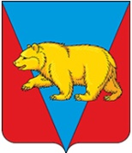

**Самойловский сельский Совет депутатов**

**Абанского района Красноярского края**

**ПОСТАНОВЛЕНИЕ**

06.10.2023г. с. Самойловка № 46

«Об утверждении отчета об исполнении

бюджета поселения за 3 квартал 2023 год»

1. Утвердить отчет об исполнении бюджета поселения по состоянию на 01.10.2023 года:

- по доходам в сумме 8 680 097 рублей 49 копеек, согласно приложениям № 2;

- по расходам в сумме 8 703 536 рублей 40 копеек, согласно приложениям № 3,4;

- дефицит бюджета в сумме 23 438 рублей 91 копейки согласно приложению №1;

2. Настоящее Постановление подлежит официальному опубликованию и вступает в силу со дня, следующего за днем его официального опубликования.

Глава Самойловского сельсовета С.В. Удодова